|  |  |
| --- | --- |
| Gerb-BMSTU_01 | **Министерство науки и высшего образования Российской Федерации**  Калужский филиал  федерального государственного бюджетного  образовательного учреждения высшего образования  ***«Московский государственный технический университет имени Н.Э. Баумана (национальный исследовательский университет)»***  ***(КФ МГТУ им. Н.Э. Баумана)*** |

**ФАКУЛЬТЕТ** \_***ИУК «Информатика и управление»*\_\_**\_\_\_\_\_\_\_\_\_\_\_\_

**КАФЕДРА** \_\_***ИУК4 «Программное обеспечение ЭВМ, информационные технологии»***

**Лабораторная работа №3**

**«Преобразователи кодов»**

**ДИСЦИПЛИНА: «Архитектура ЭВМ»**

|  |  |  |
| --- | --- | --- |
| Выполнил: студент гр. ИУК4-42Б | | \_\_\_\_\_\_\_\_\_\_\_\_\_\_\_\_\_ (\_Петроченков И. А.\_\_)  (Подпись) (Ф.И.О.) |
| Проверил(а): | | \_\_\_\_\_\_\_\_\_\_\_\_\_\_\_\_\_ (\_\_\_\_\_\_Гусев К.А.\_\_\_)  (Подпись) (Ф.И.О.) |
| Дата сдачи (защиты):  Результаты сдачи (защиты): | | |
|  | - Балльная оценка:  - Оценка: | |
| Калуга, 2024 г. | | |

# Цели работы:

Целью выполнения лабораторной работы является формирование практических навыков построения и исследования работы схем преобразования кодов.

**Задачи:**

1. построить схему преобразователей кодов, обеспечивающих перевод информации из кода 8421 в коды, указанные в варианте задания;

2. составить таблицу истинности для четырехразрядного преобразователя кода 8421 в код, указанный в варианте задания;

3. заполнить карты Карно для функций, соответствующим выходному коду;

4. получить минимизированные выражения для выходных функций.

**Вариант №21**

****

**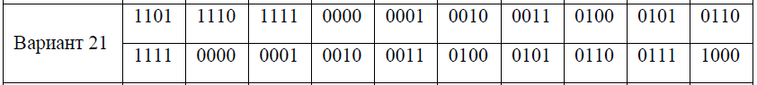**

**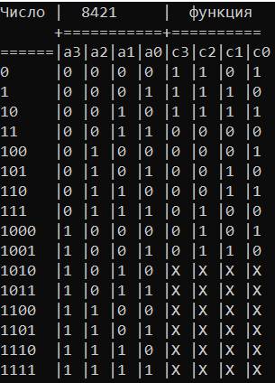**

Табл. 1 Таблица истинности для функции №1

**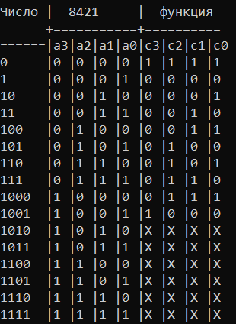**

Табл. 2 Таблица истинности для функции №2

**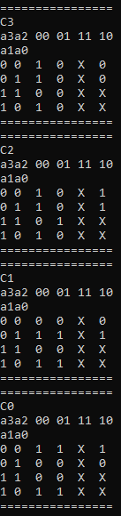**

Табл. 3 Карта Карно для разрядов функции №1

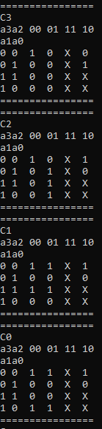

Табл. 4 Карта Карно для разрядов функции №2

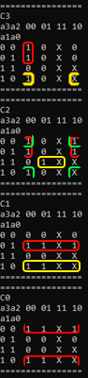

Табл. 5 Карты Карно для разрядов функции №1 с выделенными областями минимизации

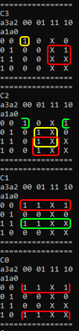

Табл. 6 Карты Карно для разрядов функции №2 с выделенными областями минимизации

|  |  |
| --- | --- |
| Функция №1 | |
| Номер | Выражение |
| C3 | ̚ a1 ̚ a2 ̚ a3 + ̚ a0 a1 ̚ a2 |
| C2 | a0 a1 a2 + ̚ a1 ̚ a2 + ̚ a0 ̚ a2 |
| C1 | a0 ̚ a1 + ̚ a0 a1 |
| C0 | ̚ a0 |

Табл. 7 Таблица минимизированных функций для входов функции №1

|  |  |
| --- | --- |
| Функция №2 | |
| Номер | Выражение |
| C3 | ̚ a0 ̚ a1 ̚ a2 ̚ a3 + a0 a3 |
| C2 | ̚ a0 ̚ a1 ̚ a2 + a0 a2 + a1 a2 |
| C1 | ̚ a0 ̚ a1 + a0 a1 |
| C0 | ̚ a0 |

Табл. 8 Таблица минимизированных функций для входов функции №2

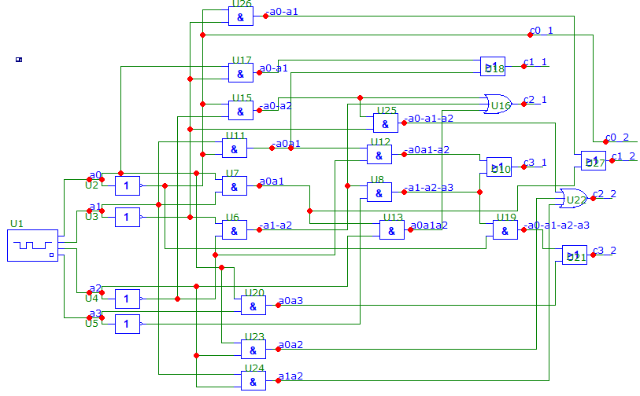

Рис. 1 Объединенная схема преобразователя кодов

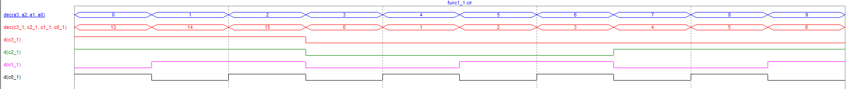

Рис. 2 Результаты работы схемы для функции №1

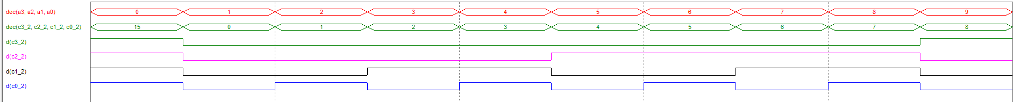

Рис. 3 Результаты работы схемы для функции №2

**Вывод:**

Сформированы практические навыки построения и исследования работы схем преобразования кодов.